### 打印拨款通知单（包含项目组成员信息）流程

### 15．如何打印拨款通知单

#### 15.1.从科研项目查看中打印拨款通知单

首先点击“科研项目”模块，点击想要打印通知单的项目，点击“项目经费”，最后点击“打印”。

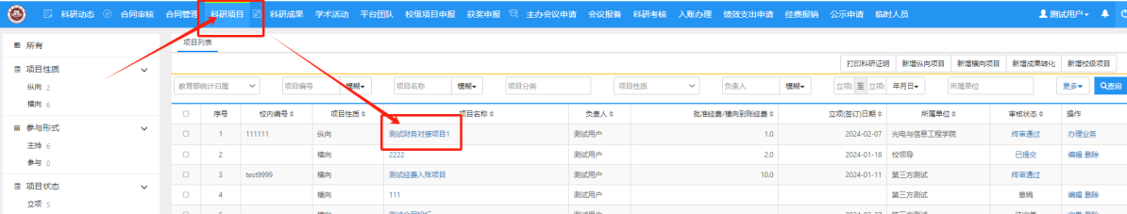

操作步骤图1

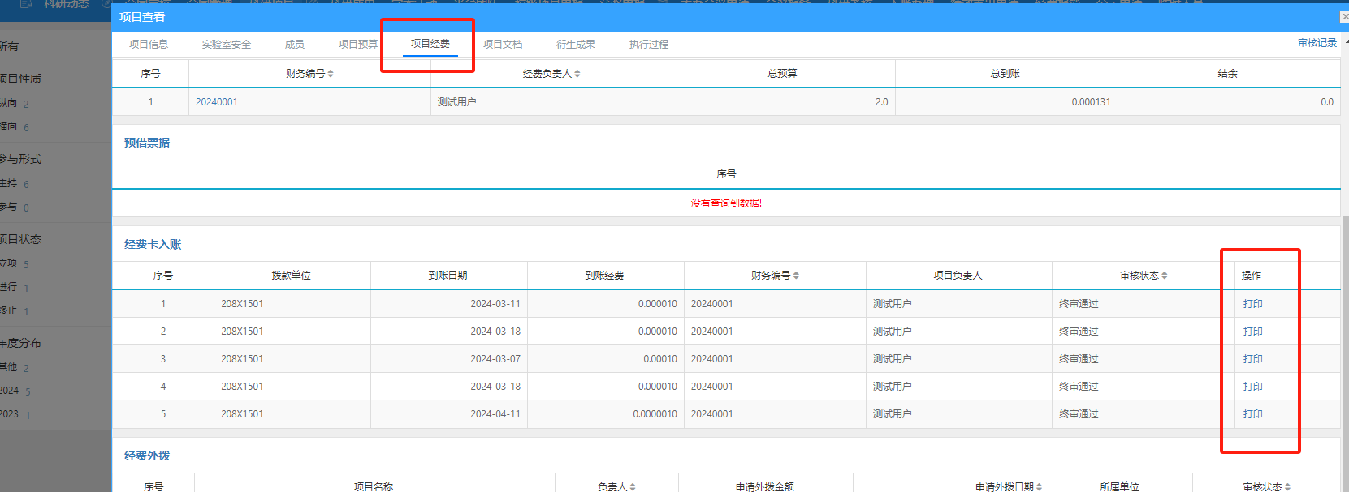

操作步骤图2

#### 15.2.从入账办理中打印拨款通知单

登录系统后点击“入账办理，再点击系统的页面左侧的“已认领”，最后点击“打印”按钮。

